ΕΚΦΕ Δυτικής Αττικής

210 5551920 mail@ekfe-dytik.att.sch.gr
Μάνδρα, Δεκέμβριος 2018

http://ekfe-dytik.att.sch.gr

Υπεύθυνος: Δέδες Χρήστος

ΗΛΕΚΤΡΟΛΥΤΙΚΗ ΔΙΑΣΠΑΣΗ ΤΟΥ ΝΕΡΟΥ
(Χημεία Β’ Γυμνασίου)

Πειραματική διαδικασία

Α. Όργανα και υλικά

1 συσκευή ηλεκτρόλυσης Hoffman

1 ογκομετρική φιάλη 250ml

1 χωνί γυάλινο

1 δοκιμαστικός σωλήνας

1 κερί

1 παρασχίδα

Διάλυμα NaOH 10% w/v

Γυαλιά προστασίας

Γάντια προστασίας

1 ποτήρι ζέσης 250ml

Β. Διεξαγωγή

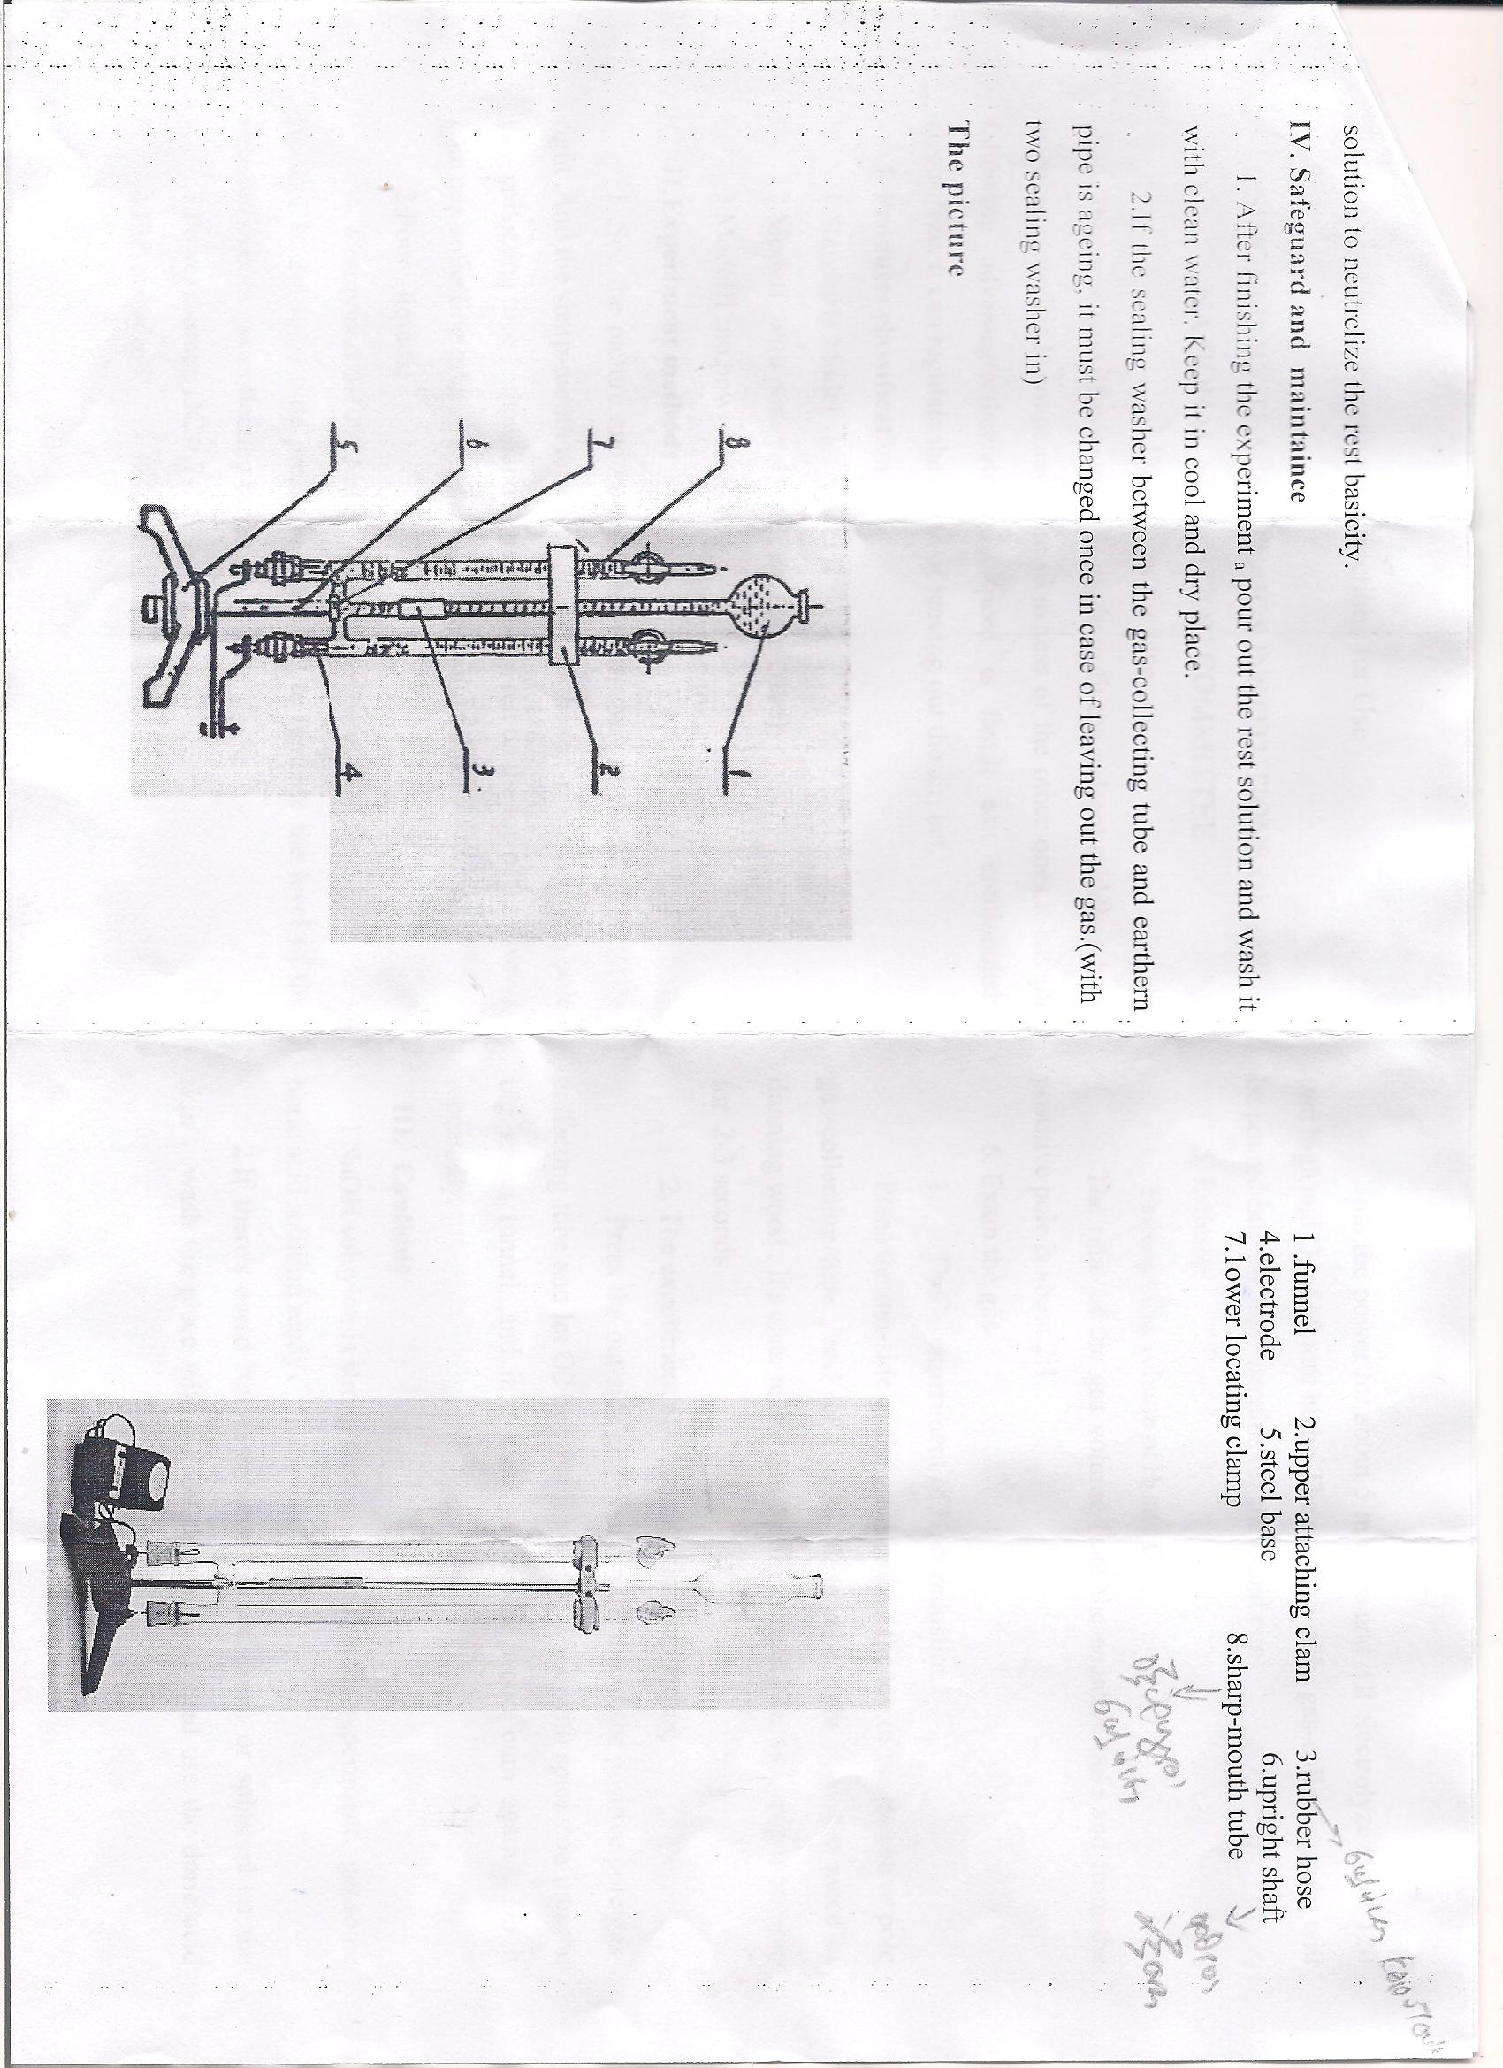
Συναρμολογούμε τη συσκευή ηλεκτρόλυσης όπως φαίνεται στο πλαϊνό σχήμα.

Προσαρμόζουμε τα ηλεκτρόδια στο κάτω μέρος των πλευρικών σωλήνων, φροντίζοντας να σφίξουμε επαρκώς τους φελλούς στους σωλήνες, προκειμένου να αποφύγουμε ενδεχόμενη διαρροή του διαλύματος.

Ανοίγουμε τις 2 στρόφιγγες.
- Χωνί εισροής
- Επάνω στήριγμα
- Σωλήνας καουτσούκ
- Ηλεκτρόδια
- Πλαστική βάση
- Μεταλλικός άξονας στήριξης
- Κάτω στήριγμα
- Οξύρυγχοι σωλήνες

Με τη βοήθεια της ογκομετρικής φιάλης και του χωνιού γεμίζουμε τη συσκευή ηλεκτρόλυσης με το διάλυμα NaOH από τον κεντρικό σωλήνα. Φροντίζουμε η στάθμη του διαλύματος σε κάθε πλευρικό σωλήνα να μην υπερβαίνει τις στρόφιγγες για να αποφύγουμε εκτίναξη του διαλύματος κατά την ταυτοποίηση των αερίων.

Κλείνουμε τις 2 στρόφιγγες.

Συνδέουμε τους ακροδέκτες του τροφοδοτικού στα δύο ηλεκτρόδια και τροφοδοτούμε με τάση. Στο σωλήνα που συνδέεται με τον αρνητικό πόλο συλλέγεται το υδρογόνο και στο σωλήνα που συνδέεται με τον θετικό πόλο συλλέγεται το οξυγόνο. Η παρατηρούμενη αναλογία όγκων είναι 2:1 αντιστοίχως. Αφού συλλεχθεί επαρκής όγκος των 2 αερίων (π.χ. 20ml H₂ και 10ml O₂), αποσυνδέουμε το τροφοδοτικό από την τάση του δικτύου.

Γ. Ταυτοποίηση των αερίων

Ανάβουμε την παρασχίδα και αφού σβήσει, την πλησιάζουμε στο άνω άκρο του σωλήνα στον οποίο έχει συλλεχθεί το οξυγόνο. Ανοίγουμε προσεκτικά την στρόφιγγα, φροντίζοντας να μην υπερχειλίσει το διάλυμα. Η παρασχίδα αναζωοπυρώνεται. Το οξυγόνο συντηρεί την καύση.

Τοποθετούμε ανάποδα τον δοκιμαστικό σωλήνα πάνω από τον σωλήνα στον οποίο έχει συλλεχθεί το υδρογόνο. Ανοίγουμε προσεκτικά την στρόφιγγα, φροντίζοντας να μην υπερχειλίσει το διάλυμα. Πλησιάζουμε το αναμμένο κερί στον αντεστραμμένο δοκιμαστικό σωλήνα. Το κερί σβήνει με τον χαρακτηριστικό κρότο που πιστοποιεί την ύπαρξη υδρογόνου.

Δ. Χρήσιμες επισημάνσεις

Κατά τη διάρκεια της ηλεκτρόλυσης, παρακολουθούμε την άνοδο της στάθμης του διαλύματος στον κεντρικό σωλήνα και διακόπτουμε τη λειτουργία πριν την υπερχείλιση.

Κατά την πραγματοποίηση του πειράματος φοράμε πάντα μπλούζα εργαστηρίου, προστατευτικά γυαλιά και πλαστικά γάντια μιας χρήσης.

Μπορούμε να συλλέξουμε το διάλυμα που απομένει στη συσκευή, αφαιρώντας διαδοχικά και πολύ προσεκτικά τους φελλούς των ηλεκτροδίων, αφού έχουμε τοποθετήσει από κάτω 1 ποτήρι ζέσης 250ml.

Οι ηλεκτροχημικές αντιδράσεις που πραγματοποιούνται στα δύο ηλεκτρόδια είναι:

Κάθοδος (-): 2H₂Ο + 2e⁻ -> H₂ + 2 OH⁻

Άνοδος (+): 2OH⁻ -> H₂O + ½ O₂ + 2e⁻

